Tensorflow PlayGround使用报告
PlayGround是一个在线演示、实验的神经网络平台，是一个入门神经网络非常直观的网站。这个图形化平台非常强大，将神经网络的训练过程直接可视化。同时也能让我们对Tensorflow有一个感性的认识。
- 进入Tensorflow PlayGround
PlayGround的网址是：http://playground.tensorflow.org
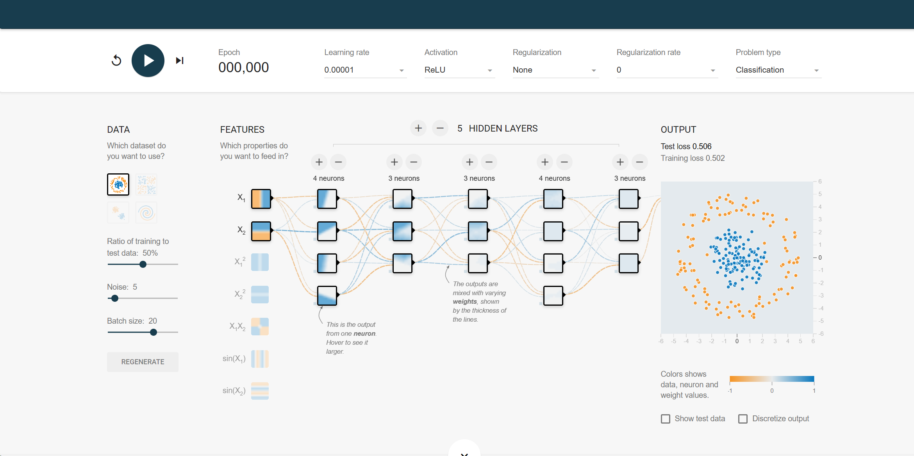PlayGround页面如图所示，主要分为DATA（数据），FEATURES（特征），HIDDEN LAYERS（隐含层），OUTPUT（输出层）。
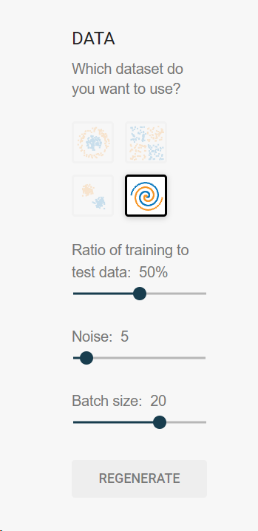
DATA一栏里提供了4种不同形态的数据，分别是圆形、异或、高斯和螺旋。平面内的数据分为蓝色和黄色两类。除此之外还可以调节噪声、训练数据和测试数据的比例和Batch size的大小。
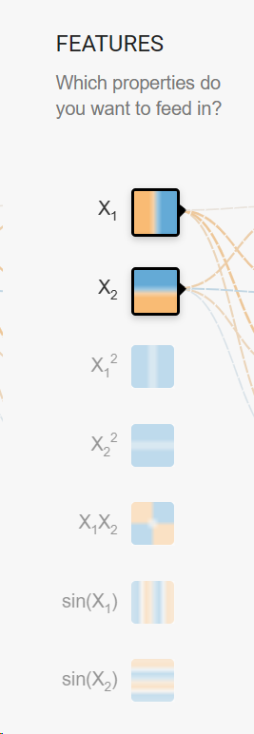
FEATURES一栏包含了可供选择的7种特征：X1、X2、X1X1、X2X2、X1X2、sin(X1)、sin(X2)。通过在 TensorFlow Playground 中选择这些特征，可以探索不同特征对神经网络模型的训练和预测产生的影响。这些特征的组合可以更好地理解神经网络是如何学习和处理不同类型的数据特征的。
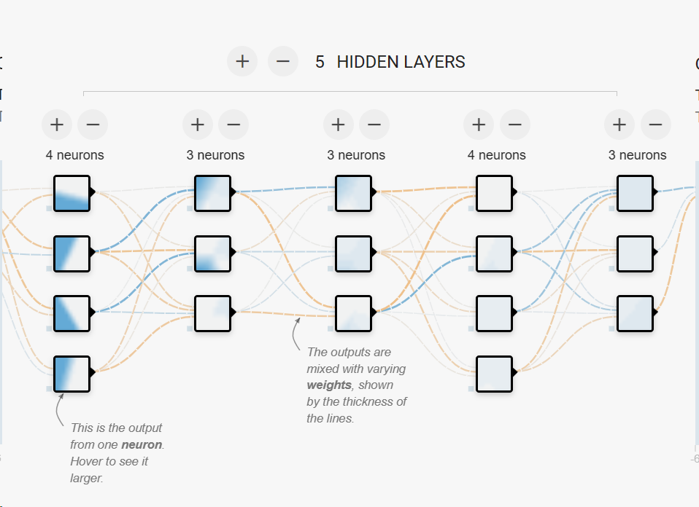
HIDDEN LAYERS（隐藏层）一栏允许设置神经网络中的隐藏层的数量。可以在这里指定神经网络的结构，包括隐藏层的数量和每个隐藏层中神经元的数量。
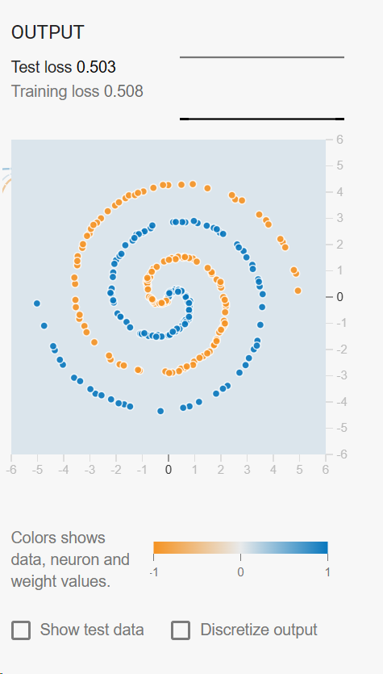
OUTPUT一栏将输出的训练过程直接可视化，通过test loss和training loss来评估模型的好坏。
在界面上还有一列控制神经网络的参数，可以调节学习速率、激活函数、正则化、正则化率和问题的类型。
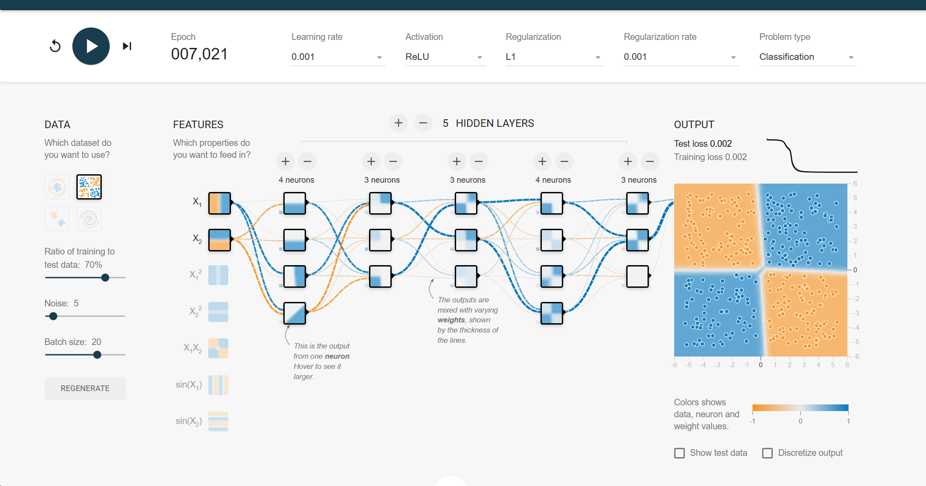
将DATA设置为异或形，噪声为5、训练数据和测试数据的比例为0.7、Batch size的大小为20，以上图的训练网络进行训练，学习率为0.001，激活函数为RELU，Regulization为L1，Regulization rate为0.001，进行7000轮训练得到了test loss和train loss为0.002的训练结果，训练结果可视化如上图。

